Федеральное агентство по образованию
РОССИЙСКИЙ ГОСУДАРСТВЕННЫЙ ТОРГОВО-ЭКОНОМИЧЕСКИЙ УНИВЕРСИТЕТ
Факультет ресторанно-гостиничного бизнеса и услуг

Кафедра «Технологии и организации услуг в ресторанно-гостиничном бизнесе и туризме».

Дисциплина
«ЛОГИСТИКА»

КОНТРОЛЬНАЯ РАБОТА

Вариант № 10.

Выполнил:
Студент 5 года
Заочной формы обучения
по сокращённой программе
Гр.
Ф.И.О.
Проверил:
доц. Слепенкова Елена Васильевна.

Москва 2010 г.

Содержание

Введение………………………………………………………………………3
1. Система доставки грузов: виды их оптимизация ……………………….5
2. Значение и сущность промышленной логистики для предприятия (толкающая и тянущая системы). Использование в РГБ………………….15
Заключение …………………………………………………………………..20
Список использованной литературы………………………………………..21

Введение
Целью работы является рассмотрение вопроса системы доставки грузов и значение промышленной логистики.
Задачами контрольной работы являются: виды доставки грузов и их оптимизация, значение промышленной логистики, рассмотрение тянущей и толкающей системы на примере ресторанно-гостиничного бизнеса.
Логистика - наука о планировании, организации, управлении, контроле и регулировании движения материальных и информационных потоков в пространстве и во времени от их первичного источника до конечного потребителя. Логистика является классическим примером использования системного подхода к проблемам бизнеса. Системный подход к деятельности компании указывает, что цели компании могут быть реализованы путем признания взаимосвязи и взаимозависимости основных функциональных областей деятельности. Важным аспектом логистики является безусловное выполнение требований потребителя. Все больше компаний начинают понимать важность оптимального уровня качества не только в процессе производства продукции, но и на всех стадиях деятельности компании.
Логистика, хотя и имеет глубокие исторические корни, тем не менее, сравнительно молодая наука. Особенно бурное развитие она получила в период второй мировой войны, когда была применена для решения стратегических задач и четкого взаимодействия оборонной промышленности, тыловых и снабженческих баз и транспорта с целью своевременного обеспечения армии вооружением, горюче-смазочными материалами и продовольствием. Постепенно понятия и методы логистики стали переносить из военной области в гражданскую, вначале как нового научного направления о рациональном управлении движением материальных потоков в сфере обращения, а затем и в производстве.
Повышение эффективности автомобильных перевозок грузов связано с техническим усовершенствованием подвижного состава автомобильного транспорта и погрузочно-разгрузочных средств, внедрением прогрессивной технологии совершенствованием организации перевозки грузов.
Технические усовершенствования позволяют увеличить скорость движения подвижного состава, сократить простои под погрузочно-разгрузочными операциями, увеличить объем партии перевозимого груза и т.д. Задача технологии – сократить продолжительность и трудоемкость перевозки груза за счет уменьшения числа выполняемых операций и этапов процесса перевозки.
Доставка груза — это общее название для различных видов грузоперевозок. Например, обычный курьер, разносящий посылки, так же один из составляющих системы под названием доставка грузов.
При этом мало кто из нас догадывается, сколько людей делает доставку груза. Какой это непростой механизм, и что грамотно его организовать возможно лишь профессионалу.
А между тем, доставка груза, плохо организованная, может каждому из нас доставить массу неприятностей.
Многообразие ресурсопотоков в гостиничном бизнесе в условиях непрерывного роста потока информации, сложности проведения расчетных и финансовых операции, усложнения логистических каналов движения потоков услуг, развития концепции всеобщего управления качеством требует выработки единого систематизированного подхода к управлению потоковыми процессами и логистическими функциями гостиницы.

Системы доставки грузов: их виды, оптимизация.
Технологию любого процесса перевозки груза характеризуют три признака: расчленение процесса перевозки, координация и этапность, однозначность действий. Назначение расчленения процесса перевозки грузов на этапы представляет собой определение границ имманентных требований к субъекту, который будет работать по данной технологии. Любая операция должна обеспечивать приближение объекта управления к поставленной цели и обеспечивать переход от одной операции в другую. Последняя операция этапа должна быть своеобразным введением к первой операции следующего этапа. Чем точнее описание процесса перевозки грузов будет соответствовать его субъективной логике, тем большая вероятность достижения наивысшего эффекта деятельности людей, занятых в нем. Разрабатываемые технологии должны учитывать требования основных экономических законов и, в первую очередь, закона повышения производительности общественного труда.
Координация и поэтапность действий, направленных к достижению поставленной конкретной цели, должны базироваться на внутренней логике функционирования и развития определенного перевозочного процесса. Технология не создается на «пустом месте», а имеет связь с технологией прошлого и будущего. Технология, действующая сегодня, должна базироваться на принципах, которые позволяли бы легко переделывать ее в технологию будущего.
Каждая технология должна предусматривать однозначность выполнения включенных в нее этапов и операций. Отклонение выполнения одной операции отражается на всей технологической цепочке. Чем значительнее отклонение параметров от запроектированных технологией, тем больше опасность нарушить весь процесс перевозки груза и получить результат, не соответствующий проекту.
Вначале разрабатывается технология всего процесса перевозки грузов, а потом отдельных этапов. После разработки технологии этапов их необходимо рассмотреть с позиции технологического единства.
Между техникой и технологией существует причинно-следственная связь, однако решающее значение принадлежит технике.
Технологический процесс изобретен не сегодня. Подобно тому, как, по словам Мольера, люди не задумываются над тем, что пишут и говорят прозой, так и работники автотранспортных предприятий, используя определенную технологию, не задумываются над ней. В прошлом технологии процесса перевозки грузов формировались в большинстве случаев интуитивно. Технологические процессы перевозки грузов не были целенаправленно и сознательно разработанными системами этапов и операций. Поэтому в настоящее время очень многие перевозочные процессы недостаточно эффективны.
Теория систем гласит, что всякая система состоит из подсистем. Всякая система является подсистемой некоторой системы. Принимается, что любая система может быть описана в терминах системных объектов, свойств и связей. Иерархия и число подсистем зависят только от внутренней сложности системы в целом. На рисунке 1 представлена иерархическая пирамида (структура) технологии и организации доставки грузов.
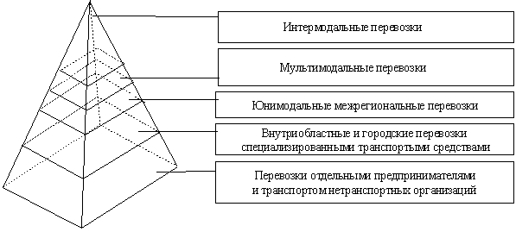

Рисунок 1. Иерархическая структура доставки грузов.

На рисунке 1 представлена иерархическая пирамида (структура) технологии и организации перевозок. В вершине этой пирамиды находятся интермодальные перевозки. Ниже – мультимодальные перевозки. Далее – юнимодальные перевозки, затем внутриобластные и городские перевозки специализированными автотранспортными предприятиями и, наконец, местные перевозки отдельных предпринимателей и собственным транспортом производственных и коммерческих структур.
Каждые из приведенных видов перевозок обладают специфическими особенностями в технологии, организации и управлении, но они имеют общую технологическую основу в виде конкретных технологических схем перевозки и составляющие эти схемы звенья или элементы. Перевозочный процесс на каждой стадии (позвенно) можно представить в виде определенной подсети. Политика контроля и управления в такой системе моделируется синхронизацией позиций на каждой стадии (в каждом звене). В свою очередь, составляющие элементы перевозки грузов характеризуются определенными, присущими только им закономерностями. В технической и экономической литературе нет единого толкования многих основополагающих понятий: перевозочный процесс, транспортный процесс, цикл транспортного процесса, транспортная система, транспортный комплекс и т.д. Операции, из которых складывается процесс перевозки, неоднородны и сильно отличаются своей продолжительностью. Некоторые операции, объединяясь, создают определенные этапы этого процесса, каждый из которых выполняет свои задачи. Как отдельные операции, так и этапы процесса перевозки находятся в определенной зависимости друг от друга (прежде чем транспортировать груз, его надо погрузить и т.д.). Таким образом, данный процесс является многоэтапным и многооперационным, с большой технологической, эксплуатационной и экономической разнородностью операций. Отдельные этапы процесса перевозки груза часто рассматриваются как самостоятельные. Поэтому в литературе в настоящее время пишут о перевозочном процессе, процессе транспортирования, о погрузочно-разгрузочном процессе и т.д.

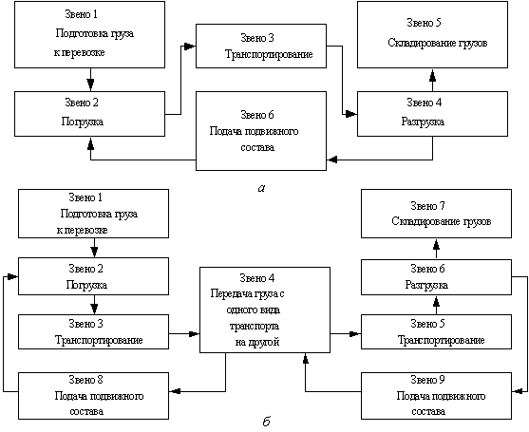
Рисунок 2. Технологические схемы перевозки грузов:
а - одним видом транспорт; б - несколькими видами транспорта.

Также виды доставки грузов различают по характеру транспортного средства на:
- автомобильные;
- железнодорожные;
- водные;
- трубопроводные;
- воздушные.
При доставке грузов по России чаще всего используются автомобильные грузоперевозки, так как они являются наиболее оптимальными по затрате материальных средств. Однако если пункт назначения находится вдали от федеральных трасс, зачастую используют железнодорожные перевозки грузов.
Авиа перевозки используются в случаях жесткого временного лимита, когда из-за потери времени возможны серьезный экономический урон предприятию, или в случае отсутствия кого-либо иного доступа к пункту доставки груза.
Для удобства заказчика многие грузоперевозящие компании используют так называемые сборные грузы. В случае если заказчику необходимо доставить небольшой груз и заказывать контейнер экономически невыгодно, предлагается именно этот способ. Товар заказчика привозят на склад консолидации, где накапливают заказы на перевозку груза по тому же или сходному маршруту, груз отправляется по месту назначения. В данном случае заказчик оплачивает конкретное место, занимаемое его грузом, причем груз может состоять из одной коробки.
Опытные компании при заказе какой-либо перевозки предлагают несколько вариантов транспортировки, комбинируя разные виды доставки груза в зависимости от вида груза, который необходимо доставить получателю. Грузы и способы их доставки разберём ниже.
На выбор транспортных средств будут влиять следующие характеристики:
- характер груза (вес, объем, консистенция);
- количество отправляемых партий (используемый контейнер);
- срочность доставки груза заказчику;
- местонахождение пункта назначения с учетом погодных, климатических, сезонных характеристик;
- расстояние, на которое перевозится груз;
- ценность груза (страхование);
- близость расположения точки доставки к транспортным коммуникациям;
- сохранность груза.
На рисунке 2 показаны схемы процессы перевозки грузов. Он имеет циклический характер. Это значит, что, за исключением трубопроводного транспорта, который действует непрерывно, перемещение грузов совершается повторяющимися производственными циклами, следующими один за другим. Ритм этих циклов определяется их частотой, которая, в свою очередь, зависит от средней продолжительности одного цикла. Каждый цикл характеризуется высокой степенью динамизма, непрерывной сменой состояния и изменением состава элементов. Циклы отдельных процессов перевозки колеблются во времени. Однако они всегда имеют начало и конец. Каждый повторяющийся цикл перевозки слагается из многих отдельных этапов, находящихся в тесной взаимосвязи и одинаково направленных, так как их конечная цель – достичь пространственной смены положения грузов. Комплекс этих циклов, слагающихся в цикл перевозки, создает перевозочный процесс.
Анализ схем процесса показывает, что в любом процессе перевозки есть этапы, присущие только грузу, только подвижному составу, но есть и совместные этапы. К последним относятся этап погрузки, транспортирования и разгрузки. Различные этапы – подача подвижного состава под погрузку, подготовка груза к отправке, хранение груза в пункте производства и промежуточных пунктах, складирование, экспедиторские операции и т.д. Такое положение затрудняет однозначность понятия процесса перевозки. С позиции автотранспортных предприятий, когда на первый план выдвигаются вопросы улучшения использования подвижного состава, сокращения времени оборота подвижного состава и т.д., для выполнения процесса перевозки груза необходимо помимо его транспортирования произвести погрузку и выгрузку, а также подать подвижной состав под погрузку, т.е. выполнить транспортный процесс.
Дадим определения некоторым основополагающим понятиям.
Процесс перевозки – совокупность операции от момента подготовки груза к отправлению до момента его получения, связанных с перемещением груза в пространстве без изменения его геометрических форм, размеров и физико-химических свойств (этапы 1-2-3-4-5, рис. 2 а; или этапы 1-2-3-4-5-6-7, рис.2 б).
Процесс перемещения – совокупность погрузочных операций в пункте погрузки, перегрузочных операций в пунктах передачи груза с одного вида транспорта на другой, промежуточного его хранения, транспортирования и разгрузочных операций в пункте разгрузки (этапы 2-3-4 рис. 2 а; или этапы 2-3-4-5-6, рис. 2 б)
Транспортный процесс – совокупность операций погрузки в погрузочном и перегрузочном пунктах, транспортирования, разгрузочных операций в пунктах передачи груза с одного вида транспорта на другой и пункте разгрузки и подачи подвижного состава под погрузку (этапы 2-3-4-6, рис. 2 а; или этапы 2-3-4-8 плюс 4-5-6-9, рис.2 б).
Цикл транспортного процесса – производственный процесс по перевозке груза, когда выполняются этапы подачи подвижного состава под погрузку, транспортирования и разгрузки. Законченный цикл транспортного процесса называется также ездкой (этапы 2-3-4-6, рис. 2 а; или 2-3-4-8 или 4-5-6-9, рис. 2 б).
Операция перемещения – часть процесса перемещения, выполняемая с помощью одного или системы совместно действующих механизмов или вручную.
Транспортирование – операция перемещения груза по определенному маршруту от места погрузки до места разгрузки или перегрузки (этап 3 или этап 5, рис.2 б).
Транспортная продукция – масса груза в натуральном выражении доставленная от места производства до места потребления. Опыт по организации перевозок показывает, что не весь груз, погруженный в пункте производства на подвижной состав, доставляется до места его потребления. Причина тому – потери груза, порча, естественная убыль и др.
Логистический подход к организации автомобильных перевозок обусловливает новое методологическое содержание, заключающееся в том, что основной составляющей частью перевозок должно стать проектирование оптимального (рационального) перевозочного процесса. Под этим понимается поиск наилучших организационных и технически возможных решений, обеспечивающих максимальную эффективность перевозки грузов от места их производства до места потребления. Следует отметить, что понятие «проектирование» означающее дословно выбор задуманного предначертания, представляется правомерным относить к процессу создания не только технических средств, но и транспортной продукции.
На рис. 3 показана принципиальная схема организации перевозки груза.
Здесь обозначено: I – грузообразующий пункт; II – грузопоглащающий пункт; III – перевозочный комплекс; W(t) – грузопоток перевозочного комплекса; W_{Q} – транспортная продукция; W_{г} – потребности грузополучателя; W’_{k} – плановая провозная возможность перевозочного комплекса; W_{k} - фактическая провозная возможность перевозочного комплекса; О₁,О₂,О₃ - операторы.
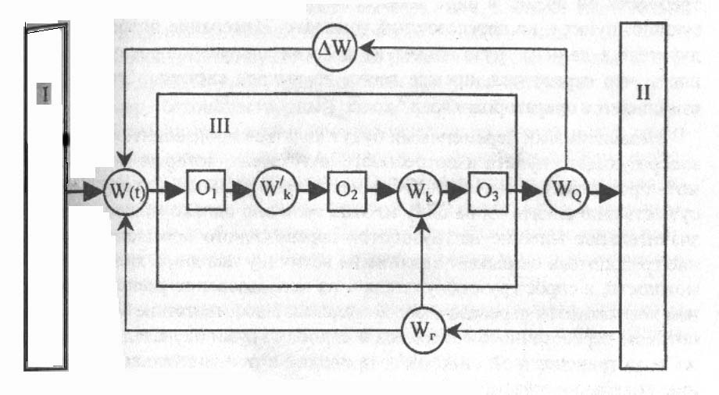
Рисунок 3. Принципиальная схема организации перевозки груза.

Под грузообразующими пунктами понимаются предприятия и организации всех отраслей народного хозяйства, с которых вывозятся их продукция и отходы.
Под грузопоглощающими пунктами понимаются предприятия и организации всех отраслей народного хозяйства, на которые завозятся сырье, топливо, материалы, готовая продукция и другие грузы, необходимые для их нормальной производственной деятельности.
Расположение грузообразующих и грузопоглощающих пунктов определяется, с одной стороны, природными условиями, а с другой – более или менее случайными факторами.
Одно и тоже предприятие может одновременно быть грузообразующим и грузопоглощающим пунктом. Например, завод железобетонных изделий, как вывозящий готовую продукцию является грузообразующим пунктом, а как ввозящий сырье – песок, щебень, цемент, и т.д. – грузопоглощающим.
В данной принципиальной схеме можно выделить два контура. 1 – количество груза, доставленного грузополучателю W_{Q}, должно соответствовать грузопотоку перевозочного комплекса W(t). Разница между входом и выходом ΔW=W(t)-W_{Q} подается по цепи обратной связи на грузообразующий пункт и через оператора О₁ изменяет плановую величину провозной возможности перевозочного комплекса. Оператор О₁ приводит в соответствие связь между грузопотоком и провозной возможностью перевозочного комплекса. Планируемая величина его провозной возможности W’_{k} в свою очередь преобразуется в действительную провозную возможность W_{k} с помощью оператора О₂.
Второй контур представляет собой изменение в объеме перевозок, связанные со спросом получателя на данную продукцию (груз). Свои потребности он подает в виде заказов по другой цепи связи на грузообразующий пункт и на перевозочный комплекс. Изменение потребности получателя в данном грузе влияет на действительную провозную возможность, что отражается, прежде всего, на выходе системы. Это действие выполняется оператором О₃.
Независимыми переменными будут являться производительность грузообразующего пункта и потребность получателя, которые могут принимать произвольные значения.

Значение и сущность промышленной логистики для предприятия (толкающая и тянущая системы). Использование в РГБ.

Несмотря на то что логистика является молодой наукой, в ней накоплен солидный опыт разработки и внедрения производственных логистических систем. Различают два основных вида логистических систем: толкающие и тянущие. Эти типы систем действуют не только в производственной, но и в закупочной и распределительной областях логистики.
Толкающая логистическая система (push system). Отличительной особенностью систем подобного типа является то, что подача материалов с одной логистической операции на последующую осуществляется в соответствии с заранее сформированным жестким производственным графиком, т.е. независимо от того, нужны ли эти материалы в данное время и в данном количестве на последующей технологической операции. Материальные ресурсы как бы «выталкиваются» из одного звена логистической системы в другое (Рисунок 6).
В распределительных системах этот принцип означает опережающее по отношению к спросу формирование товарных запасов в предприятиях. Здесь более активной является роль поставщика. Такие системы поставок эффективны на рынках товаров, спрос на которые превышает предложение («рынок продавца»).

Спрос
Задание на производство,
График на выполнение
Система управления
Склад сырья
Заготовочный цех
Доготовочные цеха
Торговый зал ресторана
Сырье
Полуфабрикаты
Готовые блюда
Потребность,
график снабжения
Задание,
график производства

Рисунок 6. Принципиальная схема толкающей системы.

Основным недочетом «толкающей» системы является недостаточно быстрое отслеживание спроса, что ведет к необходимости создания страховых запасов, которые позволяют предотвратить сбои в производстве из-за изменения спроса. Страховые запасы ведут к замедлению оборачиваемости оборотных средств.
Основной положительный момент этой системы – устойчивость, надежность работы при резких колебаниях спроса или ненадежных поставщиках.
Тянущая логистическая система (pull system). Это производственная система, в которой подача материалов с предшествующей технологической операции осуществляется по мере необходимости, а потому жесткий график отсутствует. В распределительной логистике это означает стратегию сбыта, направленную на опережающее стимулирование у потребителей спроса на продукцию. При такой системе запасы минимальны. Управление материальными потоками в этих условиях предъявляет повышенные требования к организации информационных потоков. Чем лучше они скоординированы, тем меньше производственные затраты, лучше используются производственные мощности и выше надежность всей логистической системы.
Тянущие системы предполагают более активную роль получателя продукции. Они эффективно действуют на рынках, где предложение превышает спрос («рынок покупателя»). Реализация этих систем в распределительной логистике предполагает масштабные рекламные кампании, которые проводит фирма-производитель. Реклама стимулирует спрос покупателей, которые запрашивают рекламируемые товары у розничных торговцев. Те обращаются к оптовикам, а последние – к производителям. Получается «вытягивание» товара у производителя на основе спроса, стимулируемого рекламой. Принципиальную схему тянущей системы на примере предприятия общественного питания можно увидеть на рисунке 7.
Задание на производство
Спрос
Система управления
Склад сырья
Заготовочный цех
Доготовочные цеха
Торговый зал ресторана
Сырье
Полуфабрикаты
Готовые блюда
Заказ сырья
Заказ полуфабрикатов
Заказ готовых
блюд

Рисунок 7. Принципиальная схема тянущей системы.

Система движения логистических потоков в соответствии с заказами покупателей – это тянущая система, а производство на склад – толкающая. В случае вытягивания ответственность за движение потоков лежит на конечном звене логистической цепи, так как оно определяет заказ. При выталкивании ответственность более равномерно распределяется между участниками логистической цепи, что снижает риск неверных решений, повышает устойчивость системы. Однако она становится менее гибкой, так как ухудшается «обратная связь» с последними звеньями логистической цепи.
К настоящему времени создано достаточно большое количество логистических систем, но все они базируются либо на принципе «выталкивания», либо на принципе «вытягивания» продукции по логистическим операциям.
Рассмотрим некоторые наиболее распространенные логистические производственные системы, применяемые на предприятиях общественного питания в гостиницах.
Логистическая система «Точно в срок» («Just in Time», JIT) – это тянущая система. Основная идея системы – минимизация запасов на основе точной поставки продуктов в назначенное время в назначенном количестве.
Система «Точно в срок» возникла в конце 1950-х годов в японской автомобильной компании «Тоёта Моторс» и дала значительный эффект. Внедрение этой логистической системы позволяет значительно сократить запасы незавершенного производства и готовой продукции, а также снизить издержки, что очень важно для предприятий общепита в связи с ограниченными сроками хранения сырья, полуфабрикатов и особенно готовой продукции.
Концепция «Точно в срок» основана на идее синхронизации процессов доставки ресурсов с потребностью в них. Основополагающим принципом является следующий: если есть график производственного процесса, то можно так организовать движение потоков, что все материалы и полуфабрикаты будут поступать в нужном количестве в нужное место и точно к назначенному сроку для производства готовой продукции. Для этого требуется оперативная передача данных между подразделениями и координация поставщиков материалов, в нашем случае сырья и полуфабрикатов. Поставка материальных ресурсов в необходимом количестве к тому времени, когда звено логистической системы в них нуждается, обеспечивает ритмичность выпуска и повышение качества готовой продукции, существенно снижает запасы во всех звеньях логистической цепи. Высвобождаемые при этом складские помещения могут использоваться более эффективно.
Система «Точно в срок» кроме минимальных запасов характеризуется производством (поставками) небольших партий готовой продукции, длительными отношениями с небольшим количеством надежных поставщиков, философией всеобщего управления качеством, эффективным информационным обеспечением логистических процессов, высоким качеством логистического сервиса.
Все большее распространение в последние годы получает система «Стройное производство» («Lean production»). Свое название она получила потому, что нацелена на сокращение потребления ресурсов по сравнению с традиционными системами производства. Имеется в виду не только сокращение материальных ресурсов (меньше запасов), но и сокращение времени на производство единицы продукции, снижение потерь от брака и т.д. Сущность данной системы выражается в творческом соединении таких компонентов, как:
- высокое качество продукции (услуг);
- уменьшение размеров производимых партий товаров и времени производства;
- исключение бесполезных операций;
- ориентация на использование высококвалифицированного персонала;
- использование гибкого оборудования, требующего небольшого времени для переналадки.
В системе «Стройное производство» необходимыми операциями признаются операции преобразования (трансформации) сырья в готовую продукцию и транспортировки. В данной системе стремятся работать так, чтобы проверки качества работ проводить как можно реже (в соответствии с концепцией всеобщего управления качеством), а операции «складирование» и «ожидание» вообще исключить. Таким образом, исключение бесполезных операций – девиз концепции «стройного производства».
Система планирования потребностей в материалах («Materials requirements planning» – MRР). Это пример толкающей системы. В ней исходным является срок производства конечной продукции, затем определяются время и необходимое количество ресурсов для выполнения заказа. Основным недочетом MRP, как и всех толкающих систем, является недостаточно быстрое реагирование на изменение спроса, что вызывает необходимость страховых запасов. Поэтому на предприятиях общественного питания чаще применяются тянущие системы.

Заключение

Логистика в России, как наука начала развиваться сравнительно недавно, но уже сейчас можно говорить о ее значимости на предприятии. В современных рыночных условиях, когда рынок ориентирован на покупателя, становится нерационально использовать традиционную концепцию производства, и все больше предприятий склоняются к логистической концепции.
Логистика занимается управлением материальными и информационными потоками. Применение систем управления материальными потоками в практике хозяйственной деятельности объясняется необходимостью сокращения временных интервалов между приобретением сырья и поставкой товаров конечному потребителю. Логистика позволяет минимизировать товарные запасы, а в ряде случаев вообще отказаться от их использования, позволяет существенно сократить время доставки товаров, ускоряет процесс получения информации, повышает уровень сервиса.
Для целей координации управления потоковыми процессами в гостинице определены функции логистического менеджмента, сформулированы задачи управления потоками в узловых точках воздействия на стадиях логистической деятельности.

Список литературы

1. Манжай И.С. Логистика: Конспект лекций. – М.: «Приор-издат», 2007 – 144с.
2. Миротина Л.Б. Эффективность логистического управления: Учебник для вузов / Под общ. ред. д.т.н., проф. Л.Б. Миротина. – М.: Издательство «Экзамен», 2004. – 327с.
3. Дэймон Шехтер, Гордон Сандер. Логистика. Искусство управления цепочками поставок. – Пер. с англ. – М.: Проспект, 2008.
4. Неруш Ю.М. Логистика в схемах и таблицах: учебное пособие для нач. проф. образования. – М.: Проспект, 2008.
5. Джеффри Г. Шатт. Управление товарным потоком. Руководство по оптимизации логистических цепочек – М.: Омега-Л, 2008.
6. Канке А.А. Логистика. - М.: Изд.: «Форум», 2007 г.
7. Алесинская Т.В. Основы логистики. - М. Изд.: «ТРТУ», 2005 г.
8. Степанов В.И. Логистика для ВУЗОВ. Издательство Проспект, Велби, 2007г.
9. Сергеев В.И. Корпоративная логистика. - М. Изд.: «Инфа», 2006 г.

Интернет-ресурсы:
1. http://www.logistpro.ru — Электронная версия журнала «Логистика и управление», №8 — 2008г.
2. http://www.lscm.ru — Электронная версия журнала «Логистика систем», №10 — 2008г.

